*«Необходимо формировать у дошкольников устойчивый интерес к играм с элементами спорта, спортивным упражнениям, желание использовать их в самостоятельной деятельности».* ФГОС ДО

**Спортивные игры**

(баскетбол, футбол, хоккей, бадминтон и т. д.,

**спортивные упражнения**

(плавание, катание на велосипеде, на санках, на коньках, ходьба на лыжах и т. д.

**Спортивные игры и упражнения** способствуют:

совершенствованию деятельности основных физиологических систем **организма - нервной**, сердечно-сосудистой, дыхательной, улучшению физического развития детей, воспитанию морально-волевых качеств.

- воспитанию у дошкольников положительных черт характера,

-создают благоприятные **условия** для воспитания дружеских отношений

в коллективе.

Освоение элементов **спортивных** игр в дошкольном возрасте составляет основу для дальнейших занятий **спортом**.

**Специфика содержания, методики проведения и планирования учебного материала по спортивным играм и упражнениям:**

-учет возрастных особенностей детей;

-учёт физического развития и физической подготовленности,

-специфика работы дошкольного учреждения.

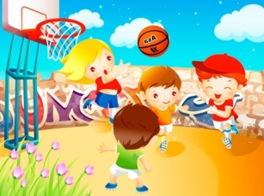***Чем отличаются спортивные игры от спортивных упражнений.***

**Спорт.**

**Игры- самостоятельные виды спорта, связанные с игровым противоборством команд или отдельных спортсменов, и проводящиеся по определенным правилам.**

**Обучая детей элементам спортивных игр и упражнений, решаются следующие задачи:**

- формирование начальных представлений о некоторых видах **спорта**;

- формирование у дошкольников устойчивого интереса к играм с элементами **спорта**, **спортивным упражнениям**, желание использовать их в самостоятельной деятельности;

- обогащение двигательного опыта дошкольников новыми двигательными действиями (баскетбол – забрасывание мяча в кольцо, футбол – отбивание мяча ногой и т. п.);

- обучение правильной технике выполнения элементов **спортивных игр**;

- воспитание положительных морально-волевых качеств в **спортивных играх**;

- формирование привычки к здоровому образу жизни.

***ЭЛЕМЕНТЫ СПОРТИВНЫХ ИГР:***

***Баскетбол:*** Перебрасывать мяч друг другу двумя руками от груди, вести мяч правой, левой рукой. Бросать мяч в корзину двумя руками от груди.

***Бадминтон:*** Отбивать волан ракеткой, направлять его в определенную сторону. Играть в паре с воспитателем.

***Футбол:*** Прокатывать мяч правой и левой ногой в заданном направлении. Обводить мяч вокруг предметов, закатывать в лунки, ворота. Передавать ногой друг другу в парах, отбивать о стенку несколько раз подряд.

***Хоккей:*** Прокатывать шайбу клюшкой в заданном направлении, закатывать ее в ворота. Прокатывать шайбу друг другу в парах.

***Волейбол:*** Обучать элементам *«Школы мяча»*. Перебрасывать мяч друг другу двумя руками снизу, от груди. Перебрасывать мяч через шнур, сетку вдаль из-за головы. Перебрасывать мяч друг другу двумя руками от груди через сетку.

***2-ая младшая группа***

**Спортивные упражнения**:

1. Кататься на трехколесном велосипеде по прямой, с поворотами, по кругу.

2. Скользить по ледяным дорожкам с поддержкой взрослых.

3. Катать на санках кукол, друг друга, катание с невысоких горок.

4. Купание: Входить и погружаться в воду, играть в воде.

***Средняя группа***

**Спортивные упражнения**:

1. Кататься на трехколесном и двухколесном велосипеде по прямой, по кругу. Выполнять повороты направо, налево.

2. Скользить самостоятельно по ледяным дорожкам.

3. Скатываться на санках с горки, тормозить при спуске с нее, подниматься с санками на гору.

4. Плавание: Выполнять движения ногами вверх и вниз, сидя в воде. Ходить по дну на руках вперед и назад. Погружаться, приседая в воду до подбородка, до глаз. Опускать в воду лицо, дуть на воду, погружаться в нее с головой. Пытаться плавать произвольным способом.

***Старшая группа***

**Спортивные упражнения**:

1. Катать друг друга на санках, кататься с горки по двое. Выполнять повороты на спуске.

2. Скользить по ледяным дорожкам с разбега, приседая и вставая во время скольжения.

3. Самостоятельно кататься на двухколесном велосипеде по прямой, выполнять повороты налево, направо. Кататься на самокате, отталкиваясь правой и левой ногой.

4. Плавание: Двигать ногами вверх-вниз, сидя в воде на мелком месте и лежа, опираясь руками. Выполнять разнообразные движения руками в воде. Скользить на груди и на спине, выполнять выдох в воду. Плавать произвольным способом.

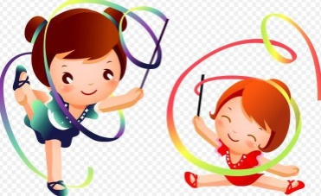

***Подготовительная группа***

**Спортивные упражнения**:

1. Катание на санках: Поднимать во время спуска с горки заранее положенный предмет *(кегля, флажок, снежок)*. Выполнять разнообразные игровые задания: проехать в воротца, попасть снежком в цель, сделать поворот. Участвовать в играх – эстафетах с санками.

2. Скользить с разбега по ледяным дорожкам, стоя и присев, на одной ноге, с поворотом. Скользить с невысокой горки.

3.Ездить на двухколесном велосипеде по прямой, по кругу, змейкой; тормозить. Свободно кататься на самокате.

4. Плавание: Выполнять вдох, затем выдох в воду, погружаться в воду с головой, открывать глаза в воде, скользить на груди и спине, двигать ногами вверх-вниз. Передвигаться по дну на руках. Плавать с надувной игрушкой или кругом в руках. Разучивать движения руками. Пытаться плавать без поддержки. Выполнять разнообразные **упражнения в воде**. Плавать произвольно 10-15 м.

***ЭЛЕМЕНТЫ СПОРТИВНЫХ ИГР***:

***Баскетбол:*** Передавать мяч друг другу двумя руками от груди, одной рукой от плеча. Перебрасывать мячи друг другу двумя руками от груди в движении. Ловить летящий мяч на разной высоте *(на уровне груди, над головой, сбоку, снизу, у пола и т. п.)* и с разных сторон. Бросать мяч в корзину двумя руками от груди. Вести мяч одной рукой, передавая его из одной руки в другую, передвигаясь в разных направлениях, останавливаясь и снова передвигаясь по сигналу. Усвоить основные правила игры.

***Футбол:*** передавать мяч друг другу, отбивая его правой и левой ногой, стоя на месте.

Вести мяч змейкой между расставленными предметами, попадать в предметы, забивать мяч в ворота.

***Хоккей****(без коньков – на снегу, на траве)*: Вести шайбу клюшкой, не отрывая ее от шайбы. Прокатывать шайбу клюшкой друг другу, задерживать шайбу клюшкой. Вести шайбу клюшкой вокруг предметов и между ними. Забивать шайбу в ворота, держа клюшку двумя руками *(справа и слева)*. Попадать шайбой в ворота, ударять по ней с места и после ведения.

***Бадминтон:*** Правильно держать ракетку. Перебрасывать волан ракеткой на сторону партнера без сетки, через сетку. Свободно передвигаться по площадке во время игры.

***Элементы настольного тенниса:***

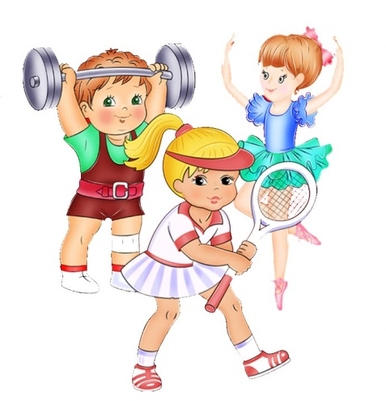Правильно держать ракетку. Выполнять подготовительные **упражнения с ракеткой и мячом**: подбрасывать и ловить мяч одной рукой, ракеткой с ударом о пол, о стену. Подавать мяч через сетку после его отскока от стола.

***Волейбол:*** Продолжать осваивать элементы *«Школы мяча»*, **усложняя задания**. Выполнять передачи мяча в парах, тройках двумя руками от груди, из-за головы. Перебрасывать мяч через сетку в парах и вдаль *(как можно выше и сильнее)*. Передавать мяч через сетку в колоннах с переходом в конец своей и противоположной колонны. Играть в игры *«У кого меньше мячей»*, *«Пионербол»*, *«Мяч через сетку»*, *«Три на три»*, *«Лапта волейболистов»*, *«10 передач»*. Знакомить с правилами игры в волейбол по упрощенным правилам, обучать игре.

**Автор: Молчанова А.А.**

**инструктор по физической культуре**

**Новочеркасск 2021**

**Но**



***Муниципальное бюджетное дошкольное образовательное учреждение***

***детский сад №3***

**ДЛЯ ВАС, ВОСПИТАТЕЛИ!**